Presseinformation
Ansprechpartnerin für
die Redaktion:
Barbara Mäurle
Münsterweg 12
59269 Beckum
T +49 2521 82994-12
Barbara.maeurle@holtgreife.com

Kontakt:
Solarlux GmbH
Industriepark 1
49324 Melle
T +49 5422 92710
F +49 5422 9271200
info@solarlux.com
www.solarlux.com

Melle, August 2024

Zwei Tage Architektur und Design
Internationale Vortragsreihe „Architektur im Foyer“ geht in die sechste Runde


Am 19. und 20. September 2024 findet zum sechsten Mal die internationale Vortragsreihe „Architektur im Foyer" statt. Ver-anstaltungsort ist das weitläufige Foyer auf dem Solarlux Campus in Melle bei Osnabrück. Insgesamt fünf hochkarätige Referenten*innen internationaler Architekturbüros geben anhand von Projekten persönliche Einblicke in ihre Arbeitsweise und -philosophie. Erweitert wird das Programm durch die Ver-leihung des Design Educates Awards: Dieser würdigt internationale Architektur- und Designprojekte, die über ihre Ästhetik und Funktion hinaus einen gesellschaftlichen Mehrwert bieten.

Wer sich als Architekt*in über das zeitgenössische Architektur- und Designgeschehen informieren möchte, ist am 19. und 20. September auf dem Solarlux Campus in Melle genau richtig: Bereits zum sechsten Mal findet die internationale Veranstaltungsreihe „Architektur im Foyer“ statt. Für viele Planer*innen und Architekturbegeisterte bereits ein fester Termin im Kalender. In entspannter Atmosphäre können sie sich mit Gleichgesinnten über das aktuelle Architekturgeschehen informieren und sich bei einem gemütlichen Get-together austauschen.

Für das zweitägige Programm konnten wieder fünf internationale Referentinnen und Referenten aus renommierten Architekturbüros gewonnen werden. Sie alle eint der Anspruch, nachhaltige und zeitgemäße Architektur zu schaffen, die neben hoher Ästhetik den Menschen in den Mittelpunkt stellt. So werden unter anderem Rainer Mahlamäki, Partner und Mitbegründer von Lahdelma & Mahlamäki architects aus Helsinki, und Christian Waldner, Geschäftsführer und Partner von AllesWirdGut Architektur aus Wien, in rund einstündigen Vorträgen über ihre aktuellen Architekturprojekte in ganz Europa berichten.

Abgerundet werden die Vorträge durch die Verleihung des unabhängigen Design Educates Awards, der traditionell den Abschluss des ersten Tages bildet. Dieser etwas andere Wettbewerb für soziale Nachhaltigkeit basiert auf der These, dass Architektur und Design unser Denken, Fühlen und sogar Handeln beeinflussen können.

Im Rahmen der Preisverleihung werden die prämierten Architektur- und Designprojekte vorgestellt und die Awards den angereisten Preisträger*innen persönlich übergeben. Kurator und Initiator Dr. Peter Kuczia freut sich über die weltweit wachsende Resonanz auf den von Solarlux geförderten Wettbewerb: „In diesem Jahr ist es uns gelungen, die Teilnehmerzahl deutlich zu steigern und das hohe Niveau der Arbeiten noch einmal zu übertreffen. Die Projekte sind schön, anspruchsvoll und vielfältig.“ Unter den teilnehmenden Architektur- und Designbüros waren beispielsweise die Pritzker-Architekturpreisträger Norman Foster und Thom Mayne. Aber auch renommierte deutsche Architekturbüros wie Ingenhoven Associates oder Sauerbruch Hutton haben sich an der Ausschreibung 2024 beteiligt.

Als Rahmenprogramm haben alle Gäste die Möglichkeit, an einer Werksführung durch die Produktion von Solarlux teilzunehmen. Begleitet werden sie von Solarlux Architektenberatern, die das entsprechende Know-how mitbringen und über aktuelle Fenster- und Fassadenlösungen informieren können. Die kostenlose Teilnahme wird von vielen Kammern als Fortbildungsmaßnahme anerkannt. Weitere Informationen unter https://solarlux.com/de-de/architekten/architektur-im-foyer-2024.html. und www.designeducates.com.

Solarlux GmbH, August 2024 – Abdruck frei – 3.297 Zeichen (inkl. Leerzeichen).
Um Zusendung von Belegen an die Pressestelle in Beckum wird gebeten.

Programm:
Donnerstag, 19. September:
- ab 15:00 Uhr | Willkommen & Registrierung
- 16:00 Uhr | Begrüßung Stefan Holtgreife CEO Solarlux
- 16:15 Uhr | Rainer Mahlamäki, Lahdelma & Mahlamäki architects | Helsinki
- 17:00 Uhr | Satoshi Okada, Satoshi Okada architects | Tokyo
- 18:30 Uhr | Preisverleihung Design Educates Awards mit Ausstellungseröffnung
- 20:00 Uhr | Get-together mit Fingerfood

Freitag, 20. September:
- ab 11:30 Uhr | Willkommen & Registrierung
- 11.45 Uhr | Werksführung Solarlux-Produktion
- 13:00 Uhr | Begrüßung Stefan Holtgreife CEO Solarlux
- 13:15 Uhr | Benedetta Tagliabue, EMBT Architects | Barcelona
- 14:00 Uhr: Pause / Imbiss
- 15:00 Uhr | Christian Waldner, AllesWirdGut Architektur ZT GmbH | Wien
- 16:00 Uhr | Anupama Kundoo, Anupama Kundoo Architects und TU Berlin
- 17:00 Uhr | Abschlus.s-Diskussion Prof. Jan Krause, AMM Hochschule Bochum
- 17:15 Uhr | Get-together mit Fingerfood

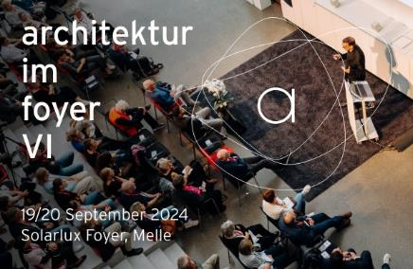
Solarlux_Architektur_im_Foyer_2024_01.jpg: Bereits zum sechsten Mal lädt Solarlux im Rahmen der Vortragsreihe Architekturinteressierte nach Melle ein. Im Fokus steht auch der Austausch zwischen Kolleg*innen in entspannter Atmosphäre.

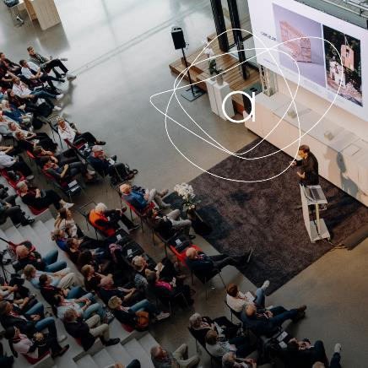
Solarlux_Architektur_im_Foyer_2024_03.jpg 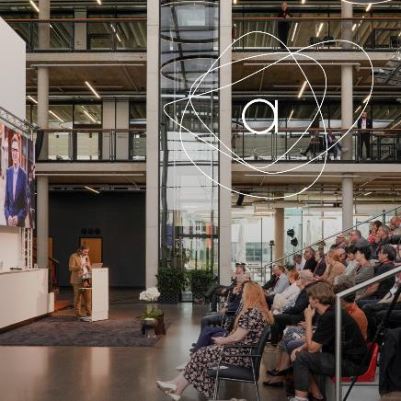
Solarlux_Architektur_im_Foyer_2024_02.jpg: Das große Foyer auf dem Solarlux Campus bildet den perfekten architektonischen Rahmen für die hochkarätig besetzte Veranstaltungsreihe Architektur im Foyer.
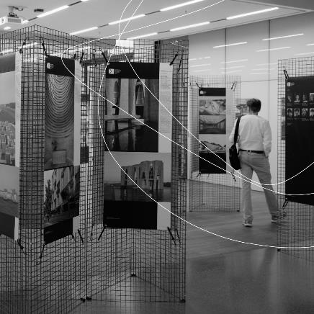
Solarlux_Architektur_im_Foyer_2024_04.jpg:
Die Preisverleihung des Design Educates Award am Donnerstagabend wird von einer Ausstellung der ausgezeichneten Projekte begleitet, die auch am zweiten Veranstaltungstag noch zu besichtigen ist.

Hashtags:
#solarlux #architekturimfoyer #designeducates

Solarlux auf LinkedIn:
https://www.linkedin.com/company/solarluxgmbh/
Solarlux auf Instagram:
https://www.instagram.com/solarlux/
Solarlux auf Facebook:
https://www.facebook.com/solarlux/

Bildnachweis: Solarlux GmbH
Copyright: Es gelten die folgenden Nutzungsrechte:
- Die Nutzung ist ausschließlich für die Darstellung oder Bewerbung von Leistungen, Produkten oder Projekten des Unternehmens Solarlux GmbH gestattet. Jede andere Publikation bedarf der schriftlichen Zustimmung seitens Solarlux.
- Die Veröffentlichung der Bilder ist für Print, Web und social Media gestattet
- Bei jeder Veröffentlichung muss der in den Metadaten des Bildes genannte Copyrighthinweis mit veröffentlicht werden (z.B. „Bild: Solarlux GmbH“ oder „*Name des Fotografierenden* für Solarlux GmbH“ oder *Name des Fotografierenden*.)
- Eine Weitergabe der Bilder an Dritte ist nicht gestattet
- Die Bearbeitung der Bilder ist nur gestattet, sofern die Kernaussage des Bildes unverändert bleibt.
- Die Nutzung ist räumlich und zeitlich uneingeschränkt.

Über Solarlux GmbH
Seit über 40 Jahren ist Solarlux Spezialist für bewegliche Fenster- und Fassadenlösungen aus einer Hand. Sämtliche Produkte – von Glas-Faltwänden, Schiebefenstern und Glasanbauten bis hin zu Balkonverglasungen und Vorhangfassaden – sind Eigenentwicklungen, die mit Leidenschaft und Präzision produziert werden und dem Qualitätsanspruch „Made in Germany“ entsprechen. Als partnerschaftlicher Begleiter bei der Planung und Umsetzung von Bauvorhaben ist das deutsche Familienunternehmen auf die umfassende Unterstützung von Architekten, Handwerksbetrieben und Bauherren spezialisiert. Dabei werden Sorgfalt und Erfindergeist gekonnt miteinander verbunden – immer mit dem Ziel vor Augen, für jedes noch so anspruchsvolle Projekt die optimale Lösung zu entwickeln. Gegründet von Herbert Holtgreife, wird das niedersächsische Unternehmen mit Sitz in Melle bei Osnabrück in zweiter Generation von seinem Sohn Stefan Holtgreife geführt. In der Unternehmenszentrale am Solarlux Campus sowie in 45 Vertriebsstandorten weltweit wirken rund 1000 Mitarbeiter am Erfolg mit.

